.com  ĐỀ 3 | ĐỀ ÔN TẬP HỌC KỲ I  MÔN: SINH HỌC 10

I. TRẮC NGHIỆM
Câu 1: Quan sát hình vẽ dưới đây , chọn phát biểu đúng về điểm khác nhau giữa cấu tạo thành tế bào vi khuẩn Gram âm và vi khuẩn Gram dương :
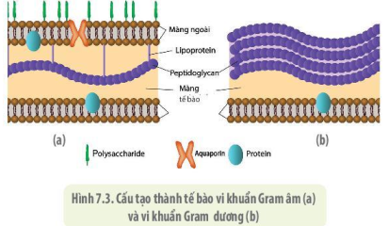
A. Thành tế bào vi khuẩn Gram âm được cấu tạo từ Peptiđôglican, ở vi khuẩn Gram dương được cấu tạo từ protein.
B. Thành tế bào vi khuẩn Gram âm không có thành phần polysaccharide, ở vi khuẩn Gram dương có thành phần polysaccharide.
C. Thành tế bào vi khuẩn Gram âm mỏng hơn vi khuẩn Gram dương.
D. Thành tế bào vi khuẩn Gram âm dày hơn vi khuẩn Gram dương.
Câu 2: Tinh bột và glycogen là hai polysaccharide khác nhau về chức năng, trong đó tinh bột là ..... (1) ....., còn glycogen là ..... (2) .....
A. (1) carbohydrate dự trữ năng lượng chính của tế bào động vật; (2) carbohydrate dự trữ tạm thời glucose của tế bào động vật.
B. (1) vật liệu cấu trúc được tìm thấy trong tế bào thực vật và động vật; (2) hình thành bộ xương bên ngoài ở côn trùng.
C. (1) carbohydrate dự trữ năng lượng của tế bào thực vật; (2) carbohydrate dự trữ năng lượng của tế bào động vật.
D. (1) thành phần chính duy trì hình dạng tế bào thực vật; (2) nguồn năng lượng cho tế bào động vật.
Câu 3: Cho một đơn vị của phân tử DNA(gene) có tổng số nucleotide là 3000, trong đó số nucleotide loại G chiếm 30% tổng số nucleotide của đoạn trên. Có bao nhiêu phát biểu sau đây đúng khi nói về đoạn phân tử DNA này?
I. Chiều dài của đơn vị DNA bằng 0,51 µm.
II. Số lượng từng loại nucleotide của gene trên là A = T = 600, G = C = 900.
III. Tổng số liên kết hydrogen của đơn vị DNA này bằng 3600.
IV. Tỉ lệ của mỗi loại nucleotide của gene là A% = T% = 20%, G% = C% = 30%.
A. 3. B. 2. C. 1. D. 4.
Câu 4: Sự kết cặp nào sau đây là SAI của đơn phân/polymer (đại phân tử) sinh học?
A. Monosaccharide / Polysaccharide. B. Acid béo / Triglyceride.
C. Amio acid / Protein. D. Nucleotide / Nucleic acid.
Câu 5: Những bào quan nào sau đây ở tế bào nhân thực có có cấu tạo màng đơn?
1. Nhân 2. Lysosome 3. Không bào 3. Lục lạp 4. Ti thể 5. Ribosome 6. Peroxysome
A. 1, 4,5. B. 2, 3,6. C. 1,3,4. D. 2, 5,6.
Câu 6: Kết quả nào sau đây là tương quan đúng giữa phân tử sinh học với với đặc điểm của phân tử đó ?
(a) Protein | (1) có thể lưu trữ và truyền thông tin ở mức phân tử.
(b) Carbohydrate | (2) có thể hòa tan một số phân tử khác có tính phân cực .
(c) Nucleic acid | (3) là thành phần chính của màng sinh chất.
(d) Nước | (4) một số có thể hòa tan trong nước.
(e) Lipid | (5) xúc tác cho phản ứng sinh hóa .

A. (a) - (4); (b) - (1); (c) - (3); (d) - (5); (e) - (2)
B. (a) - (1); (b) - (3); (c) - (5); (d) - (2); (e) - (4)
C. (a) - (5); (b) - (4); (c) - (1); (d) - (2); (e) - (3)
D. (a) - (3); (b) - (2); (c) - (4); (d) - (1); (e) - (5)
Câu 7: Phần lớn nguyên tố..(1).. tham gia vào cấu tạo nên các đại phân tử..(2).. còn các nguyên tố..(3).. tham gia vào cấu tạo nên các vitamin, enzyme…
A. 1- vô cơ, 2 - đa lượng, 3 - sinh học. B. 1- sinh học, 2 - đa lượng, 3 - vi lượng.
C. 1- đa lượng, 2 - sinh học, 3 - vi lượng. D. 1- vi lượng, 2 - sinh học, 3 - đa lượng.
Câu 8: Cho các nhận định sau về việc vận chuyển các chất qua màng tế bào. Nhận định nào không đúng?
A. O₂, CO₂ khuếch tán vào trong tế bào qua lớp kép phospholipid.
B. Các ion Na⁺, Ca²⁺ vào trong tế bào bằng cách biến dạng của màng sinh chất.
C. Glucose khuếch tán vào trong tế bào nhờ kênh protein xuyên màng.
D. Các phân tử nước thẩm thấu vào trong tế bào nhờ kênh protein đặc biệt là “aquaporin”.
Câu 9: Quan sát hình 1 và hình 2, câu trả lời nào sau đây là đúng ?

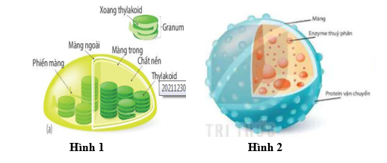
A. Hình 1 là bào quan lục lạp có ở tế bào động vật, hình 2 là bào quan lysosome có ở tế bào động vật.
B. Hình 1 là bào quan lục lạp có ở tế bào thực vật, hình 2 là bào quan lysosome có ở tế bào thực vật.
C. Hình 1 là bào quan lục lạp có ở tế bào động vật, hình 2 là bào quan lysosome có ở tế bào thực vật.
D. Hình 1 là bào quan lục lạp có ở tế bào thực vật, hình 2 là bào quan lysosome có ở tế bào động vật.
Câu 10: Trong các phát biểu dưới đây, có bao nhiêu đặc điểm đúng về tế bào nhân thực?
(1) Không có thành tế bào bao bọc bên ngoài.
(2) Có màng nhân bao bọc vật chất di truyền.
(3) Trong tế bào chất có hệ thống các bào quan.
(4) Có hệ thống nội màng chia tế bào chất thành các xoang nhỏ.
(5) Nhân chứa các nhiễm sắc thể (NST), NST gồm DNA và protein.
A. 5 B. 4 C. 2 D. 3
Câu 11: Quan sát hình mô tả các cấp độ tổ chức sống gồm:
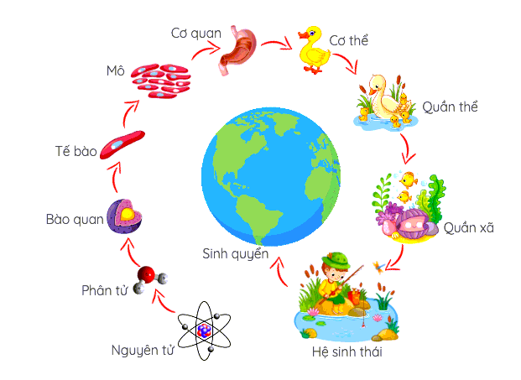
A. phân tử, bào quan, tế bào, mô, cơ quan, hệ cơ quan, cơ thể, quần thể, quần xã, hệ sinh thái, sinh quyển.
B. nguyên tử, bào quan, tế bào, mô, cơ quan, hệ cơ quan, cơ thể, quần thể, quần xã, hệ sinh thái, sinh quyển.
C. tế bào, mô, cơ quan, hệ cơ quan, cơ thể, quần thể, quần xã, hệ sinh thái, sinh quyển.
D. nguyên tử, bào quan, tế bào, mô, hệ cơ quan, cơ thể, quần thể, quần xã, hệ sinh thái, sinh quyển.
Câu 12: Đặc điểm cấu trúc nào của tế bào vi khuẩn được ứng dụng trong phương pháp di truyền biến nạp gen mong muốn từ tế bào này sang tế bào khác?
A. Plasmid B. DNA C. Nhiễm sắc thể D. Ribosome
Câu 13: Có bao nhiêu phát biểu sau đây là đúng khi nói về có cấu tạo đơn giản và kích thước cơ thể nhỏ của vi khuẩn?
(1) Hạn chế được sự tấn công của tế bào bạch cầu.
(2) Chỉ có một loại DNA trong nhân.
(3) Trao đổi chất mạnh và có tốc độ phân chia nhanh.
(4) Thích nghi với nhiều loại môi trường.
A. 2 B. 1 C. 3 D. 4
Câu 14: Tại sao để giữ ấm cho cây mạ (lúa non) trong mùa đông, người nông dân lại tát nước vào ruộng mạ?
A. Khi đêm xuống ở mùa đông, nhiệt độ không khí giảm, nhiệt từ không khí lại toả vào nước làm cho nước ấm hơn.
B. Khi đêm xuống ở mùa đông, nhiệt độ nước giảm, nhiệt từ không khí lại toả vào nước làm cho không khí ấm hơn.
C. Khi đêm xuống ở mùa đông, nhiệt độ không khí giảm, nhiệt từ không khí lại toả vào nước làm cho không khí ấm hơn.
D. Khi đêm xuống ở mùa đông, nhiệt độ không khí giảm, nhiệt từ nước lại toả vào không khí làm cho không khí ấm hơn.
Câu 15: Vi khuẩn có tỷ lệ S/V( diện tích bề mặt tế bào/ thể tích tế bào)lớn nên dẫn đến:
A. tốc độ chuyển hóa vật chất giảm.
B. dễ dàng biến đổi trước môi trường sống.
C. tốc độ bám vào và gây bệnh cho các loài vật chủ nhanh.
D. tốc độ trao đổi chất với môi trường nhanh.
II. TỰ LUẬN
Câu 1:Nêu cấu tạo và chức năng của mỗi bào quan sau đây trong tế bào nhân thực
Bào quan | Cấu tạo | Chức năng
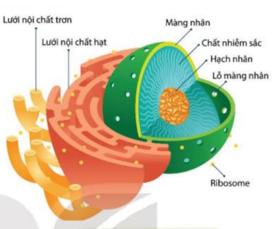
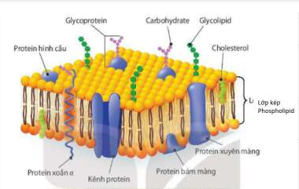

Câu 2:
2.1. Nồng độ chất tan trong 4 môi trường của tế bào được xác định theo bảng sau:
Môi trường | Nồng độ chất tan ngoài tế bào | Nồng độ chất tan trong tế bào
1 | 2% | 1%
2 | 1% | 0,9%
3 | 1,1% | 2%
4 | 1,5% | 1,5%
Sắp xếp các môi trường bên ngoài tế bào vào các nhóm sau:
- Môi trường ưu trương : ………………..
- Môi trường nhược trương : ………………..
- Môi trường đẳng trương : ………………..
2.2. Khi cho tế bào động vật vào môi trường 3 thì xảy ra hiện tượng gì? Vì sao?
Câu 3:
Căn cứ vào thành phần cấu tạo nào của tế bào vi khuẩn, để phân loại thành hai nhóm : vi khuẩn gram dương, vi khuẩn gram âm ? Việc phân loại này có ý nghĩa gì trong y học?

--- HẾT ---
ĐÁP ÁN
1 | 2 | 3 | 4 | 5 | 6 | 7 | 8 | 9 | 10 | 11 | 12 | 13 | 14 | 15
C | C | A | B | B | C | C | B | D | B | A | A | A | D | D

